系统使用说明书
软件名称：笔记共享平台（Note Sharing Platform）
- 系统概述

1.1 系统简介
笔记共享平台是一套面向知识记录与内容分享的 Web 应用系统。系统支持用户注册、登录、Markdown 笔记创作、外链笔记收集、公开或私密保存、内容搜索、作者关注、点赞、收藏、评论、通知和分享等功能；同时提供管理端，用于维护用户、笔记、评论、站内消息、链接、敏感词、统计数据和管理员信息。
系统采用前后端分离的 B/S 架构。用户通过浏览器访问用户端页面，管理员通过管理端页面进行平台运维。前端负责页面展示、交互和表单校验，后端负责身份认证、业务处理、权限校验、数据分页及持久化。用户只能操作本人有权限的数据，管理员在通过管理端认证后可以按照管理权限查看和维护平台数据。

1.2 系统组成
系统由以下部分组成：
1. 用户端 Web 系统：为普通用户提供笔记浏览、创作、分享及社交互动功能。
2. 管理端 Web 系统：为管理员提供平台内容、用户和运行数据管理功能。
3. 后端服务：提供认证、笔记、评论、关注、通知、统计及管理接口。
4. 数据存储：保存用户、笔记、标签、互动记录、通知、操作日志等业务数据，并通过软删除等机制保留必要的管理记录。

1.3 用户角色
系统包含普通用户、管理员和超级管理员三类使用角色。普通用户可以管理本人资料和笔记，并浏览公开内容及参与互动；管理员可以执行平台日常管理操作；超级管理员在管理员权限基础上可以进入管理员管理模块，维护其他管理员账号。

1.4 运行环境与访问方式
用户端和管理端均可在安装现代浏览器的计算机上运行，建议使用 Chrome、Microsoft Edge 等 Chromium 内核浏览器，并将浏览器窗口设置为不低于 1280×720 的分辨率。服务端运行环境包括 Java 17、Spring Boot 3.2、MySQL 和 Redis，前端项目使用 Vue 3、TypeScript 和 Vite 构建。
系统实际访问地址由部署环境配置确定。用户端和管理端分别使用各自的 Web 地址访问，登录成功后由系统保存认证令牌并根据用户角色控制可访问页面。用户端未登录访问受保护页面时，系统会跳转至登录页面；管理员未通过管理端认证时不能访问后台业务页面。
- admin Web 端系统实现

2.1 admin 登录
管理员在浏览器中打开管理端登录地址，输入管理员用户名和密码，单击“登录”按钮。系统验证账号信息和账号状态，验证成功后进入管理端仪表盘；验证失败时在当前页面提示登录失败原因。登录后，认证令牌保存在浏览器本地存储中，后续管理请求自动携带该令牌。
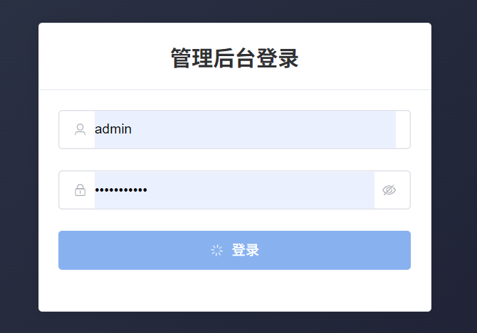
图2-1 admin登录WEB系统

2.2 管理端总体布局与仪表盘
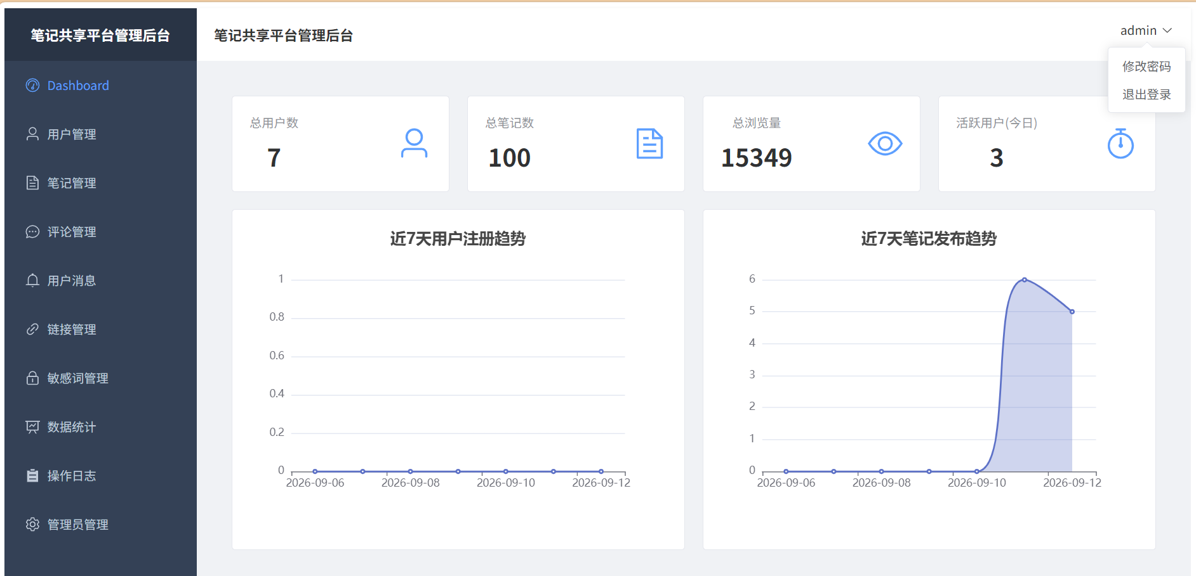
图2-2 admin WEB系统总体布局与仪表盘
如图2-2所示，管理员登录后进入后台公共布局页面。页面通常由左侧功能菜单、顶部管理员信息区域和中部业务内容区域组成。左侧菜单包括仪表盘、用户管理、笔记管理、评论管理、用户消息、链接管理、敏感词管理、数据统计、操作日志及管理员管理等入口；顶部菜单提供修改密码和退出登录操作。管理员管理菜单仅对超级管理员显示。
管理员进入“仪表盘”后，可以查看平台概览、用户趋势、笔记趋势、热门笔记及用户活跃情况。页面通过统计卡片、趋势图和列表展示平台当前运行状态。管理员可以通过仪表盘快速了解用户增长、笔记发布和内容互动情况，并据此进入相应管理模块处理业务。

2.3 用户信息管理
在“用户管理”页面中，管理员可以按用户名、邮箱等关键词以及账号状态分页查询用户。如图2-3所示，列表展示用户基本资料、账号状态、创建时间及相关操作。管理员可以查看用户详情、新增用户、编辑用户资料、启用或停用账号、解除锁定、重置密码和删除用户；对于多条记录，还可以使用批量启用、批量停用或批量删除功能。
例如，管理员在用户管理页面输入查询关键词，单击“查询”后系统返回匹配的用户列表；如图2-4所示，单击“编辑”可以修改用户资料，单击“启用”或“禁用”可以调整账号状态。所有涉及账号状态变化的操作完成后，页面会刷新列表并显示操作结果。
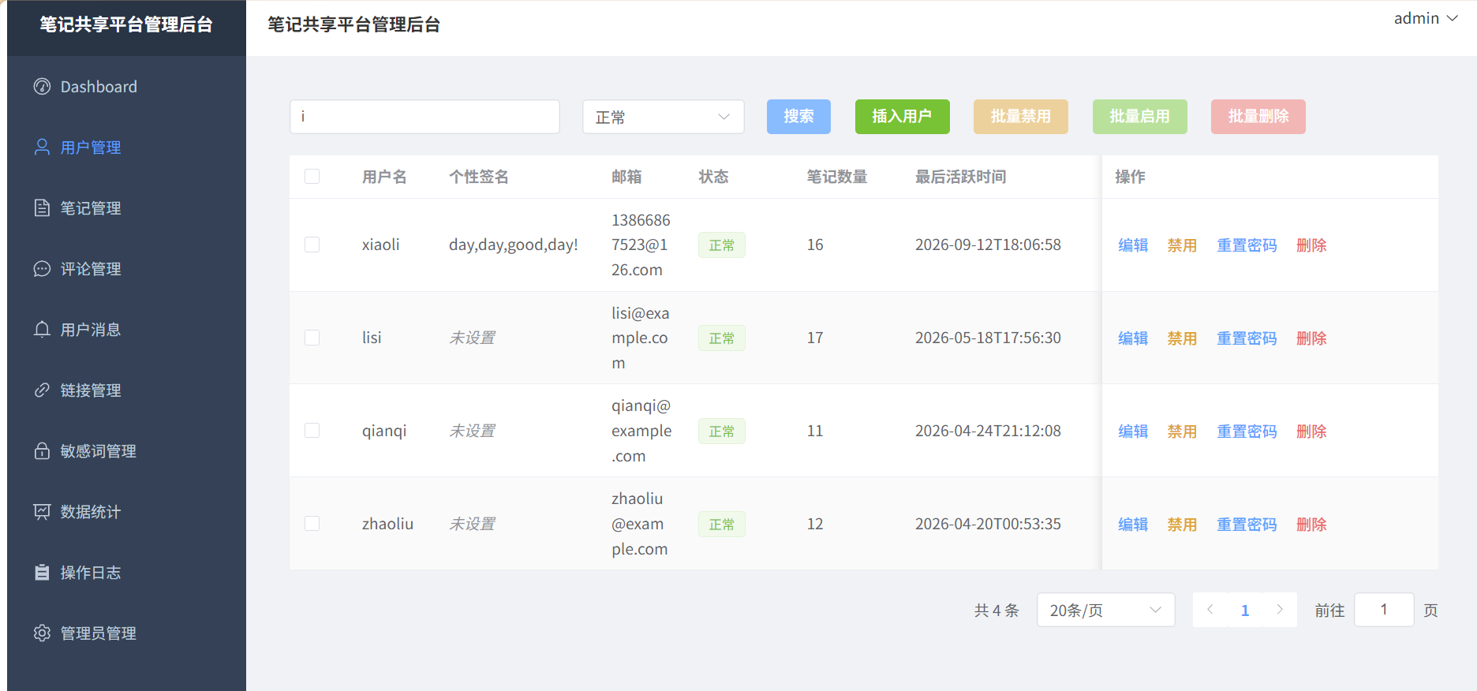
图2-3 用户信息管理查询
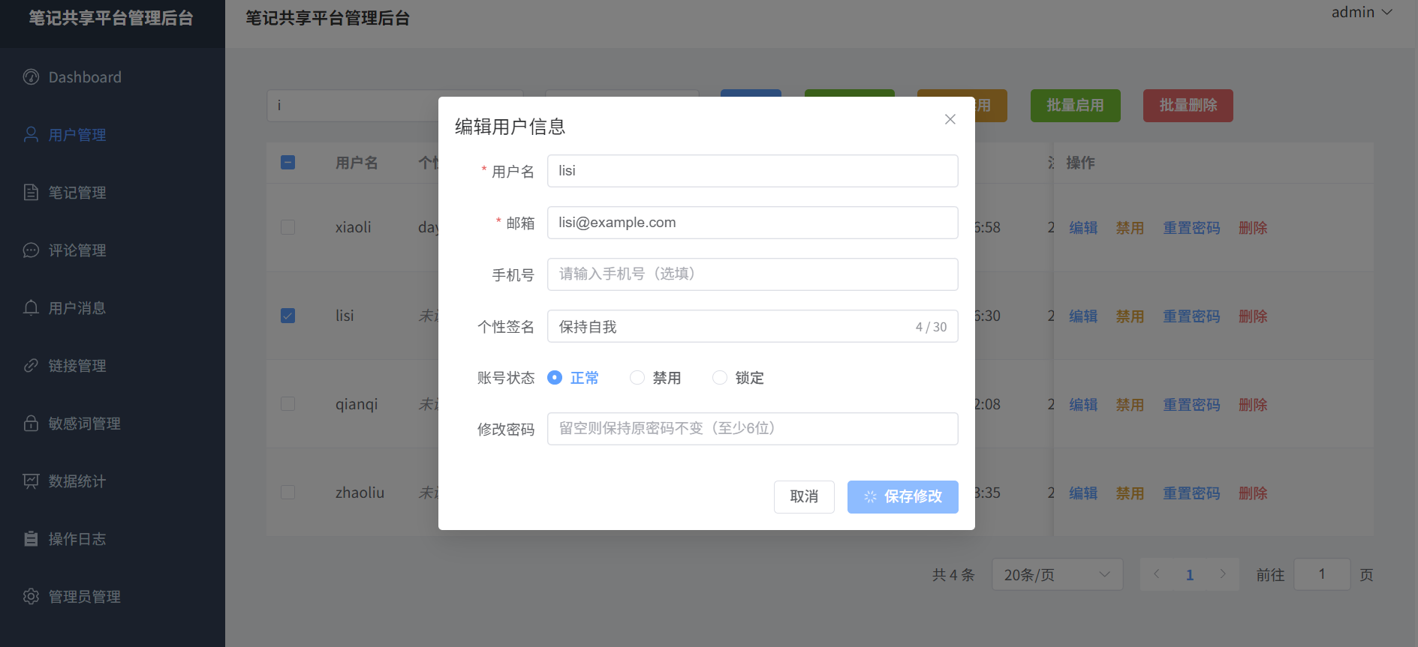
图2-4 用户信息管理编辑

2.4 笔记信息管理
在“笔记管理”页面中，管理员可以按关键词、笔记类型、公开状态和删除状态筛选笔记。列表展示笔记标题、作者、笔记类型、公开状态、删除状态、发布时间、浏览量和收藏数量等信息。系统同时支持原创 Markdown 笔记和外链或位置类笔记的管理。
管理员可以查看笔记详情，对笔记执行删除、恢复、置顶、取消置顶及批量删除、批量恢复操作，也可以维护笔记标签。删除操作采用软删除方式，删除后的笔记仍保留管理记录，管理员可在筛选删除状态后进行恢复。如图2-6所示，管理员进入详情页时，可以查看笔记正文或外链信息，但不会因为查看管理记录而自动打开外部地址。
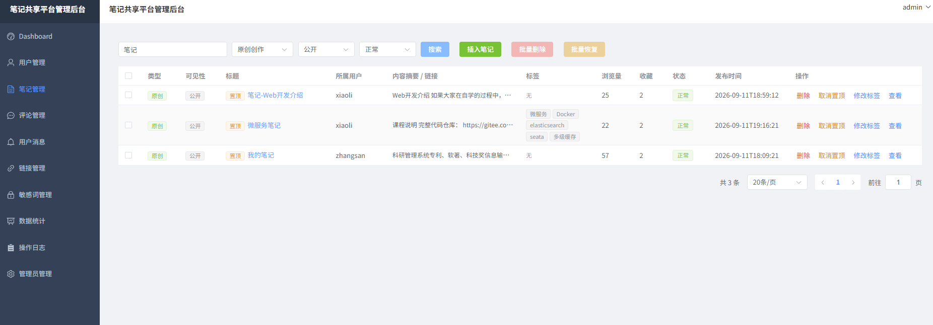
图2-5 笔记信息管理查询
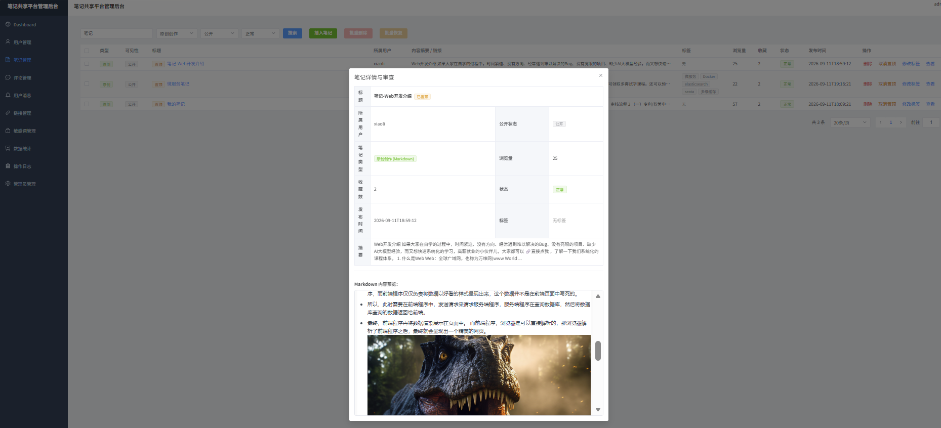
图2-6 笔记详情及状态管理

2.5 评论管理
在“评论管理”页面中，管理员可以对平台评论进行集中查询和维护。查询条件包括评论内容、评论作者、回复对象、所属笔记标题、删除状态和创建时间范围。查询结果以分页列表展示评论作者、所属笔记、评论内容、回复关系、创建时间、更新时间及删除状态。
管理员维护评论显示状态，如图2-8所示，管理员选中正常评论后单击“删除”，系统对评论执行软删除并记录更新时间；选中已删除评论后单击“恢复”，系统将评论恢复为正常状态。删除和恢复操作均需要经过管理端认证，并写入操作日志，便于后续审查和追踪。
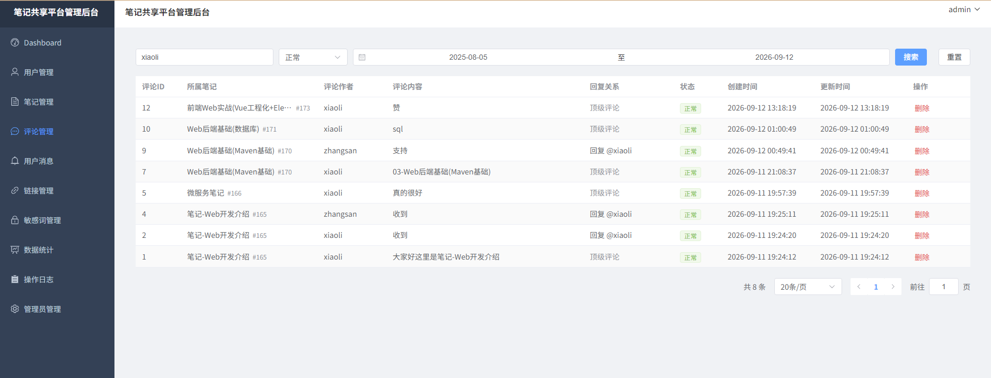
图2-7 评论信息管理查询
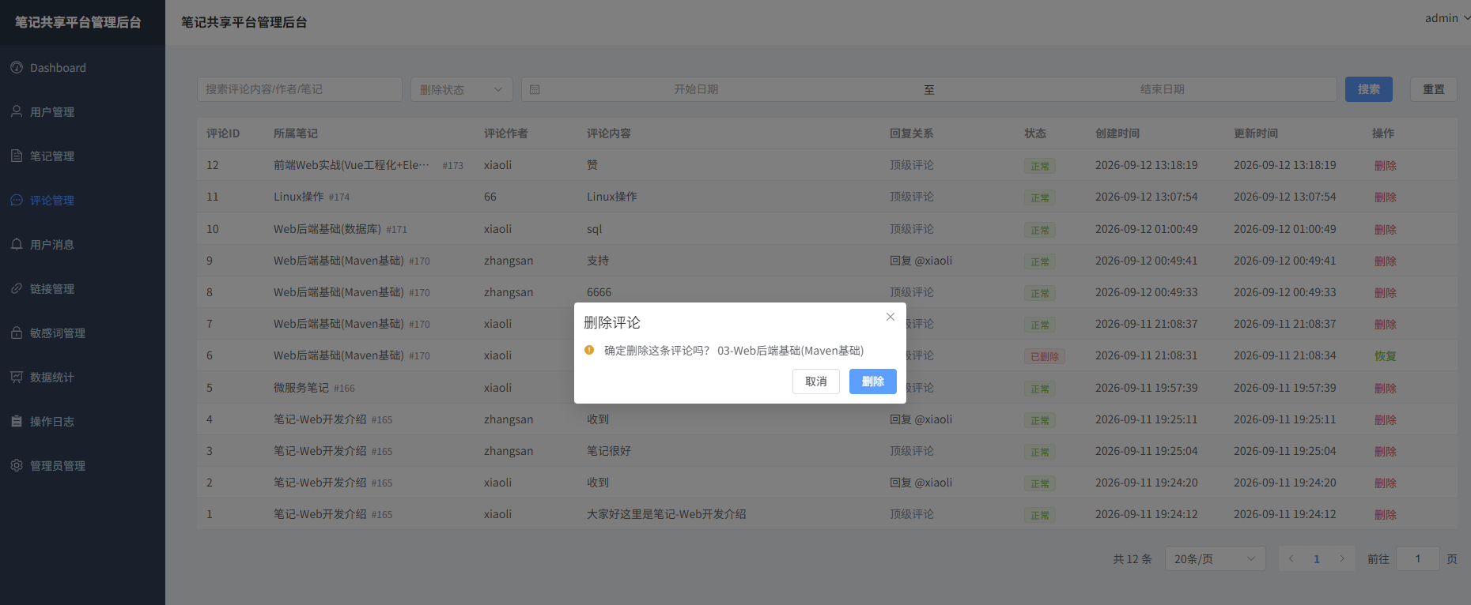
图2-8 评论删除与恢复

2.6 用户消息管理
在“用户消息”页面中，管理员可以集中查看系统产生的站内通知记录。查询条件包括标题或内容关键词、接收用户 ID、消息类型、已读状态、删除状态和时间范围。消息类型包括评论、关注、点赞和系统消息，列表同时展示接收用户、发送者、关联对象、消息内容、已读状态、删除状态及创建时间。
管理员可以对消息执行移除和恢复操作。如图2-10所示，移除操作采用软删除方式，不会直接破坏消息历史记录；管理员可以将删除状态筛选为“已移除”后恢复消息。该管理查询接口具有全量数据权限，与普通用户只能查询本人通知的用户端接口相互独立。管理操作会记录到操作日志中。
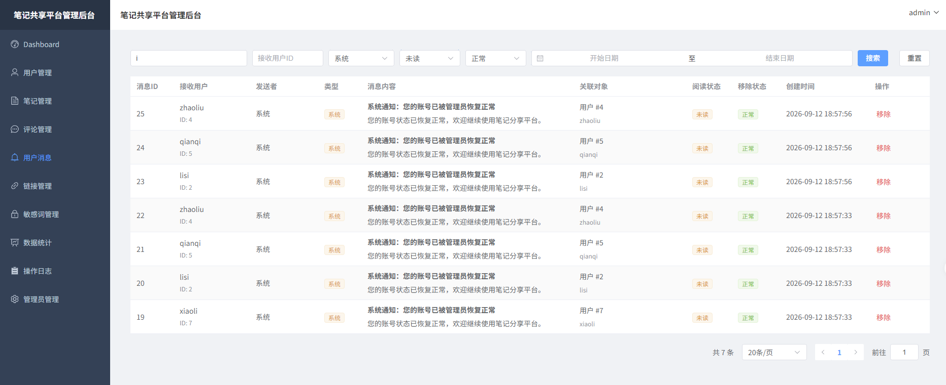
图2-9 用户消息管理查询
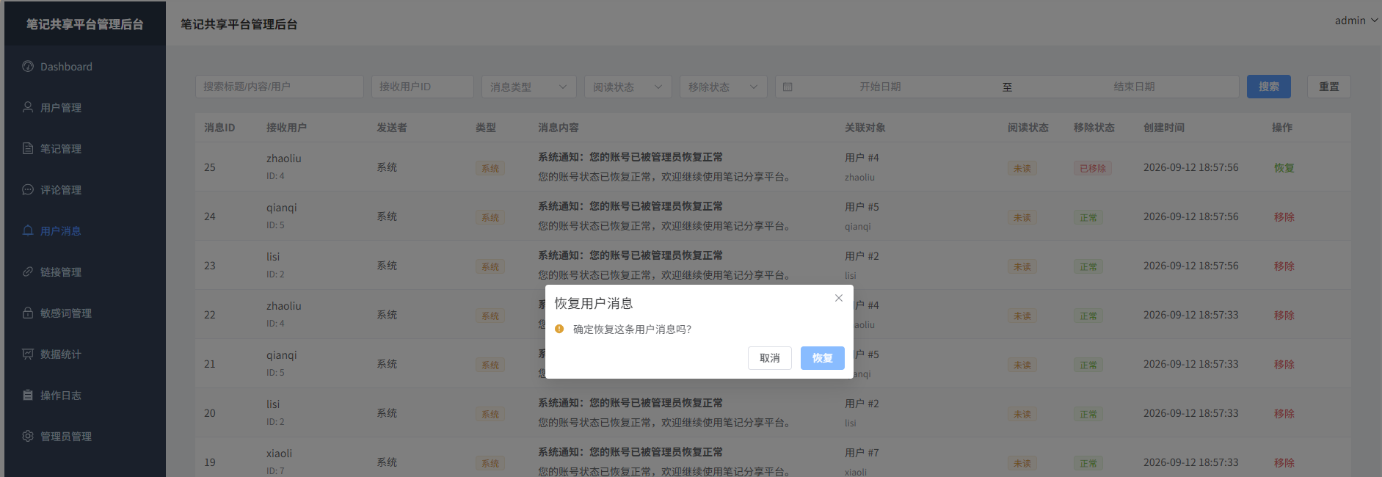
图2-10 用户消息移除与恢复

2.7 链接信息管理
在“链接管理”页面中，管理员可以按关键词分页查询用户设置的总链接记录，查看链接所属用户和链接地址，并对链接地址进行编辑。管理员可以删除单条链接，也可以选择多条记录后批量删除。链接管理用于维护用户的个人总链接记录，不改变笔记正文内容。
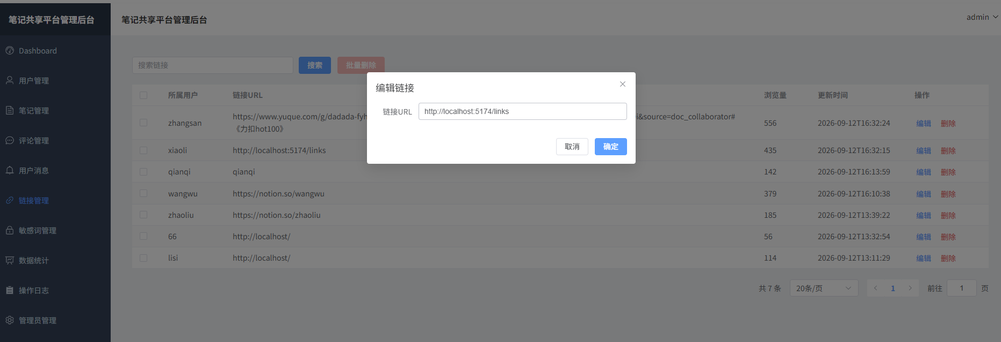
图2-11 用户总链接管理

2.8 敏感词管理
在“敏感词管理”页面中，管理员可以按关键词、敏感词类型和启用状态进行查询。管理员可以新增、编辑、删除、启用或停用敏感词，也可以执行批量导入、批量删除和批量切换状态。敏感词配置刷新后用于用户笔记、评论及个人资料等内容的校验，减少不合规内容进入平台。
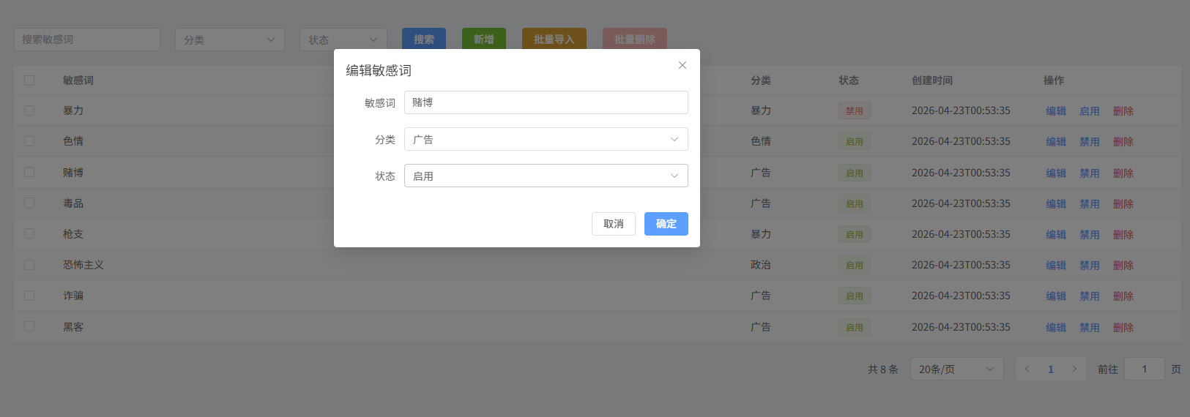
图2-12 敏感词信息管理

2.9 数据统计
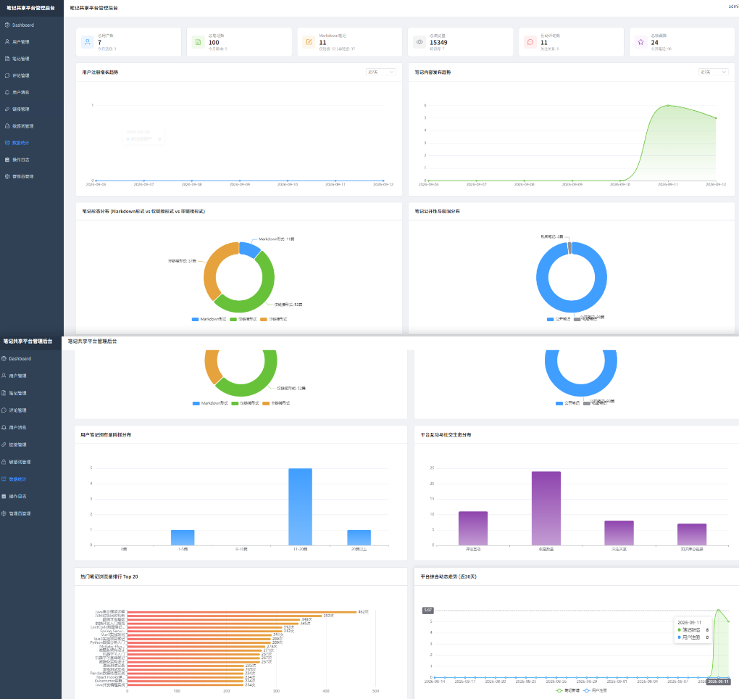
图2-13 平台数据统计
如图2-13所示，在“数据统计”页面中，管理员可以查看平台摘要、用户注册趋势、用户活跃度、用户与笔记分布、笔记发布趋势、笔记浏览排行、链接类型统计、笔记类型分布、公开与私密状态统计、互动分布及平台趋势。管理员可以根据页面提供的时间范围或统计条件查看相应图表。
统计结果以数据卡片、折线图、柱状图、饼图或列表等形式展示，用于辅助管理员了解用户增长、内容生产、内容访问和互动变化情况。

2.10 操作日志
在“操作日志”页面中，管理员可以按操作类型、开始时间和结束时间分页查询后台操作记录。日志用于记录管理员对用户、笔记、评论、消息等数据执行的管理动作，列表展示操作人、操作类型、操作时间及请求来源等信息。管理员可以根据日志定位某一时间段内的管理行为。
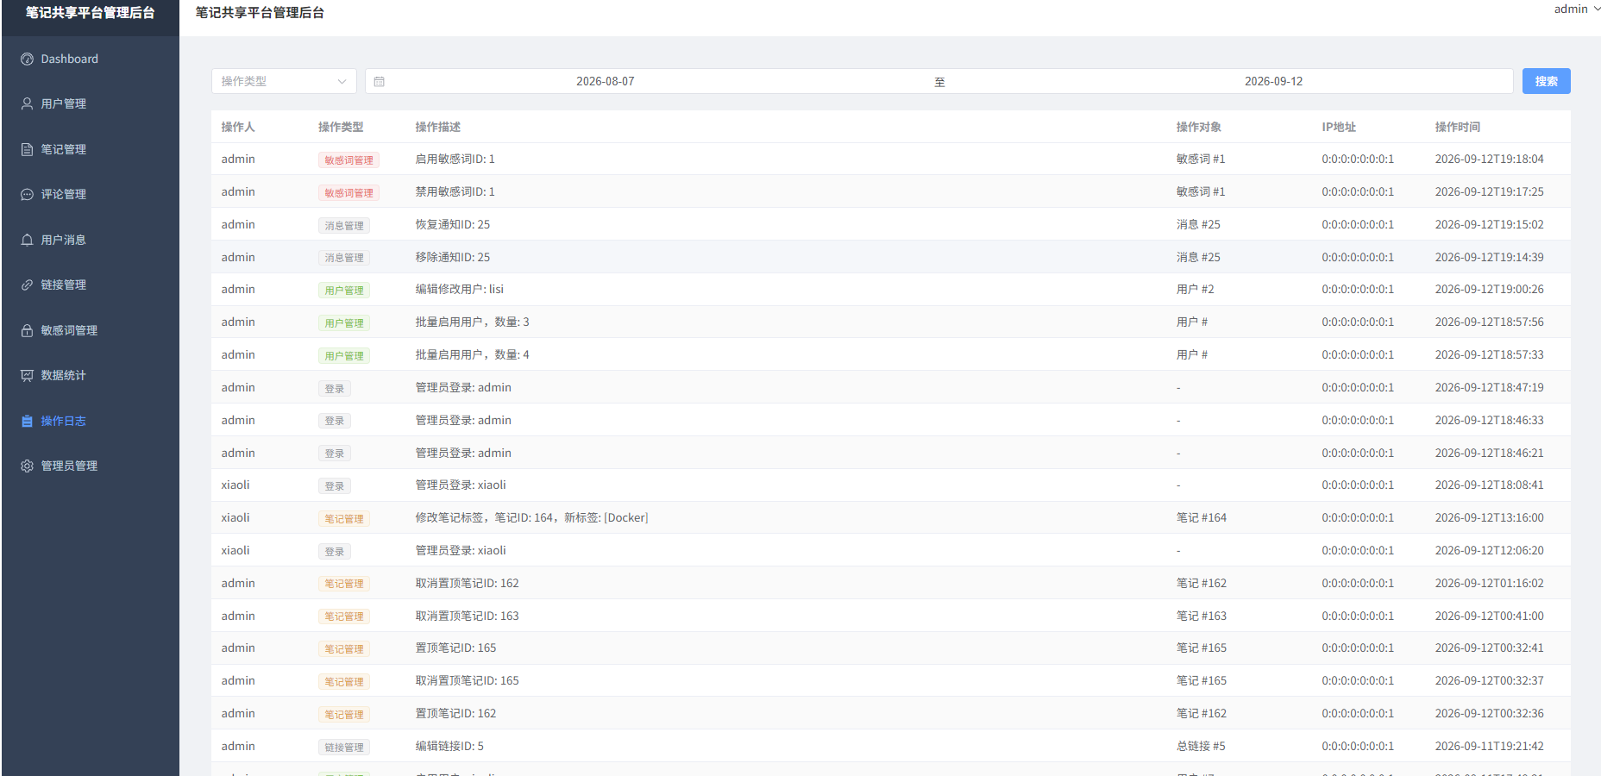
图2-14 操作日志查询

2.11 管理员信息管理
超级管理员进入“管理员管理”页面后，可以分页查看管理员账号，新增管理员，编辑管理员邮箱、电话和角色，启用或停用账号，重置密码以及删除管理员。普通管理员不能看到该菜单，也不能执行管理员账号维护操作。顶部管理员菜单还提供修改当前账号密码和退出登录功能。
修改密码时需要输入旧密码、新密码和确认密码，新密码需满足系统长度要求。修改成功后，系统清除当前认证状态并返回管理端登录页面，管理员需要使用新密码重新登录。
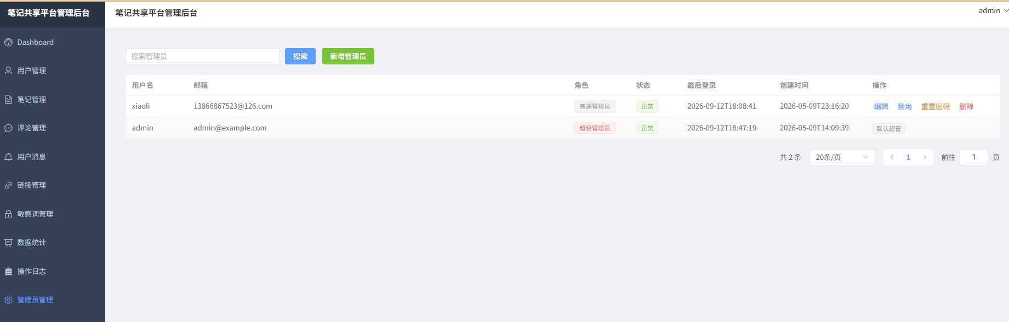
图2-15 管理员信息管理
- 用户 Web 端系统实现

3.1 用户登录与忘记密码
如图3-1所示，用户在浏览器中打开用户端登录页面，输入用户名和密码后单击“登录”。系统校验账号信息和账号状态，登录成功后进入首页；如果用户是从受保护页面跳转而来，登录成功后可以返回原目标页面。输入错误、账号不存在或账号被禁用时，系统在页面上给出相应提示。
忘记密码时，用户填写注册邮箱、邮箱验证码、新密码和确认密码。修改密码或找回密码成功后，系统会按照安全规则更新认证状态。
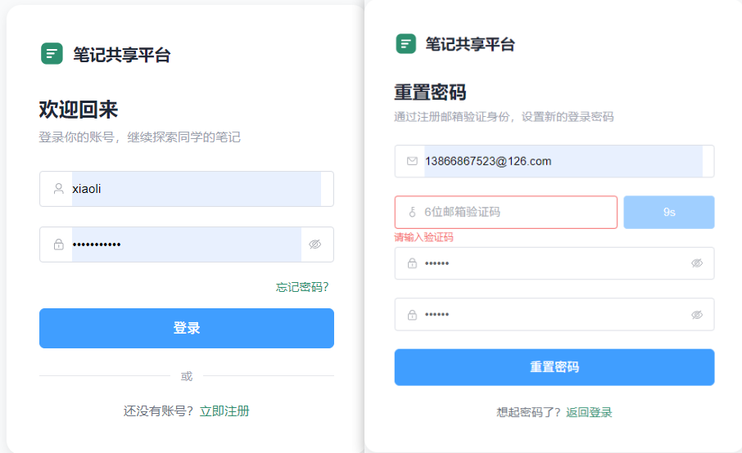
图3-1 user登录WEB系统与忘记密码

3.2 用户注册
如图3-2所示，未注册用户可以在登录页进入注册页面，填写用户名、邮箱、邮箱验证码、可选手机号、密码和确认密码。用户单击“获取验证码”后，系统向注册邮箱发送验证码，验证码按钮进入 60 秒倒计时。填写完整并通过校验后单击“注册”，注册成功后可以返回登录页面进行登录。
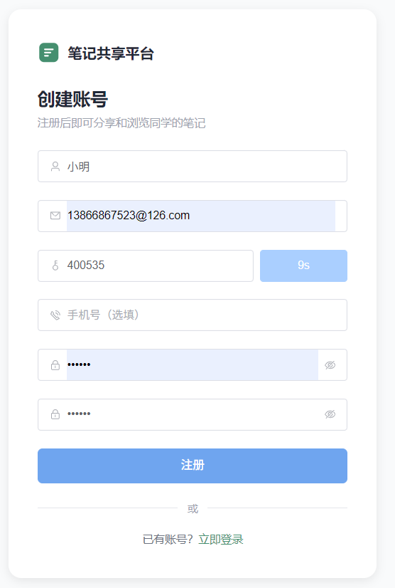
图3-2 user注册WEB系统

3.3 首页工作台
用户登录后进入首页工作台。页面顶部显示平台 Logo、搜索入口、发布笔记入口、通知入口及用户菜单；左侧工作台提供智能推荐、全站热门榜、关注动态、我的收藏、我的点赞和创作新笔记等入口；中部展示笔记卡片或作者专栏；右侧展示学习看板、热门专题和推荐创作者。
用户点击平台 Logo 可以返回公共智能推荐首页，系统同时重置作者搜索词、笔记搜索词、作者选择、标签筛选、详情状态和分页状态。推荐创作者列表不会展示当前登录用户本人，也不会展示当前用户已经关注的作者。
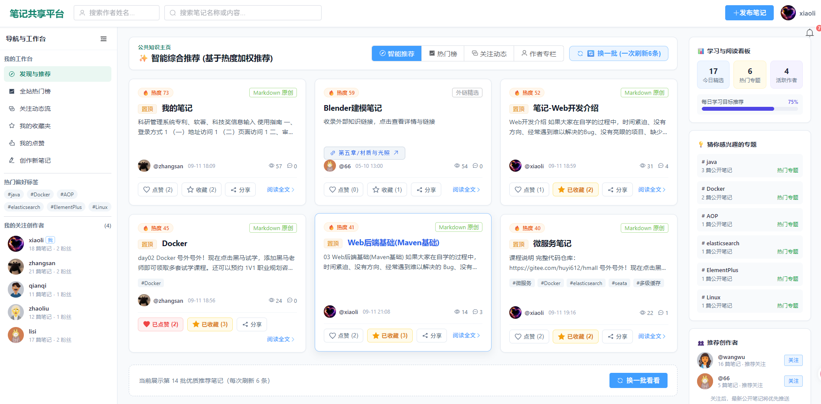
图3-3 用户端首页智能推荐

3.4 全站热门、标签与专题
用户在工作台选择“全站热门榜”后，系统按照笔记综合热度展示公开内容。笔记卡片显示标题、作者、摘要、标签、发布时间、浏览量、点赞数、收藏数和评论数等信息。右侧热门专题根据公开且未删除笔记中的真实标签数量动态排序；没有可用热门标签时，专题区域自动隐藏。
用户单击标签或专题可以进入相应筛选结果，进一步浏览包含该标签的公开笔记。
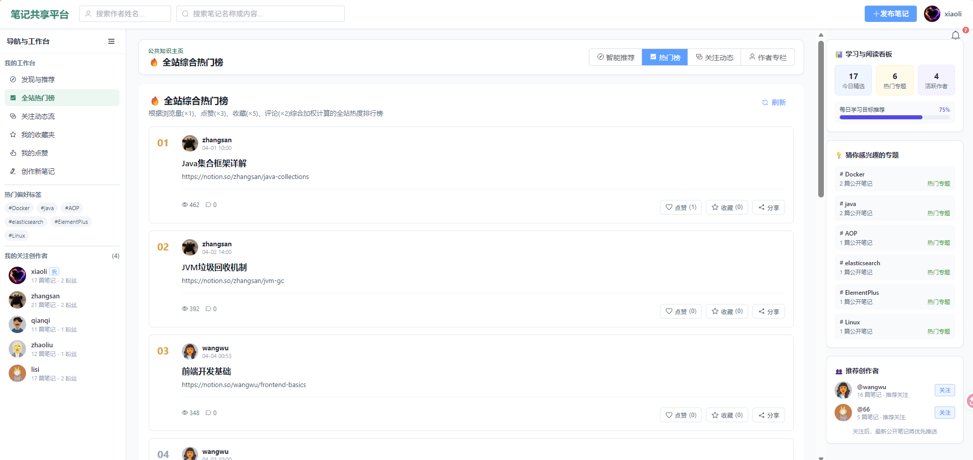
图3-4 全站热门榜与热门专题

3.5 作者搜索与笔记搜索
用户可以在首页输入作者名称进行作者搜索，也可以输入笔记名称或正文关键词搜索笔记。笔记搜索同时匹配标题、摘要、外链地址和 Markdown 正文，并只返回公开且未删除的公共笔记。搜索结果采用双栏或联动区域展示匹配到的创作者和相关笔记卡片，作者信息使用后端返回的真实笔记数、粉丝数和关注状态。
搜索作者后，用户可以进入作者主页；搜索笔记后，用户可以打开笔记详情、点赞、收藏或查看评论。
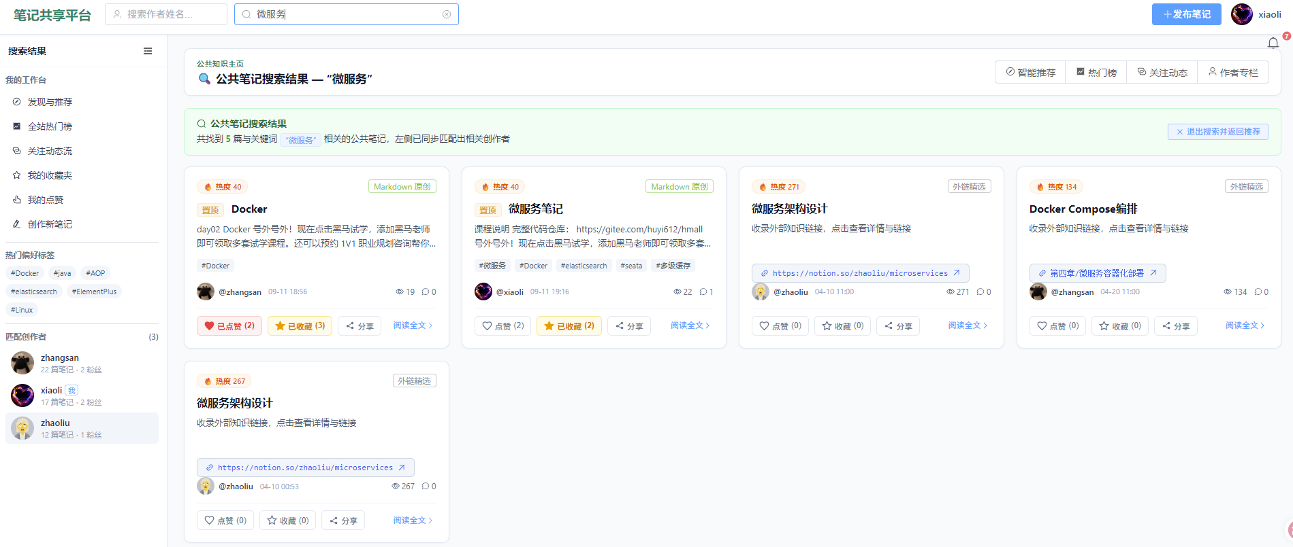
图3-5 用户端搜索结果

3.6 作者主页
用户进入作者主页后，可以查看作者头像、用户名、个性签名、笔记数、粉丝数、关注数和最后活跃时间，并浏览作者的公开笔记及个人总链接。页面支持按笔记名称和日期区间筛选作者笔记，并以分页方式加载结果。
访问其他作者主页时，用户可以关注或取消关注作者；本人进入自己的主页时，可以进入个人设置、编辑签名、管理自己的笔记和打开回收站。点击粉丝数量可以打开粉丝列表，查看粉丝主页并进行回关或取消关注。
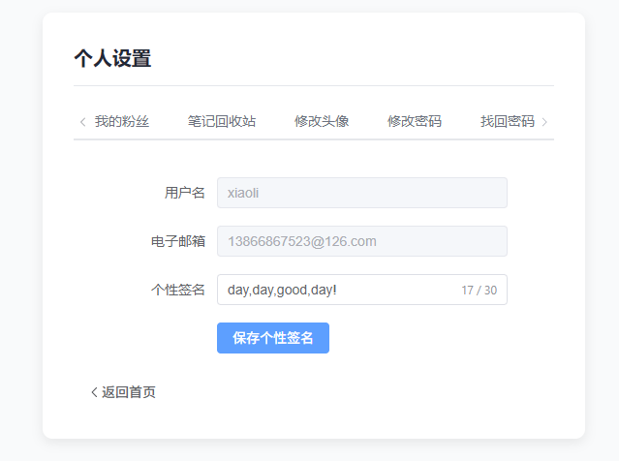
图3-6 作者主页与关注关系

3.7 总链接与外链笔记
用户可以在发布对话框中设置个人总链接，系统限制每个用户保留一条总链接，新设置的总链接会覆盖原有记录。用户还可以添加单篇外链或位置类笔记，填写标题、链接或相对位置，并选择公开或私密状态。发布前系统会校验标题、链接、总链接和敏感词；当输入相对位置但尚未设置总链接时，页面会给出提示。
如图3-8所示，外链笔记在列表和详情中显示外部 URL 或位置文本，不会在用户仅查看笔记时自动跳转。只有用户主动点击链接或“访问外部链接”按钮时，系统才在新标签页打开地址；系统只允许 HTTP 或 HTTPS 协议，其他危险协议不会被导航。
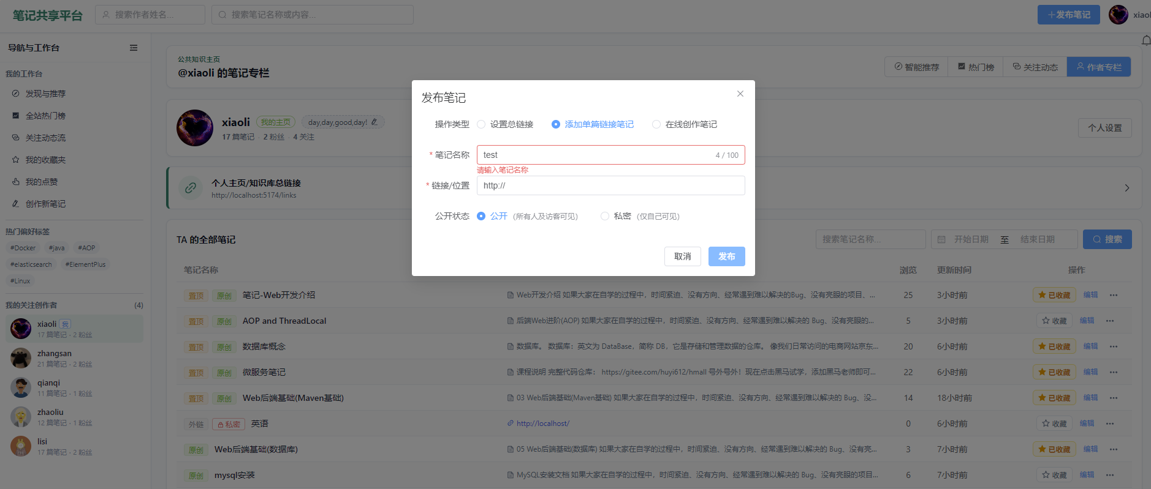
图3-7 外链笔记发布
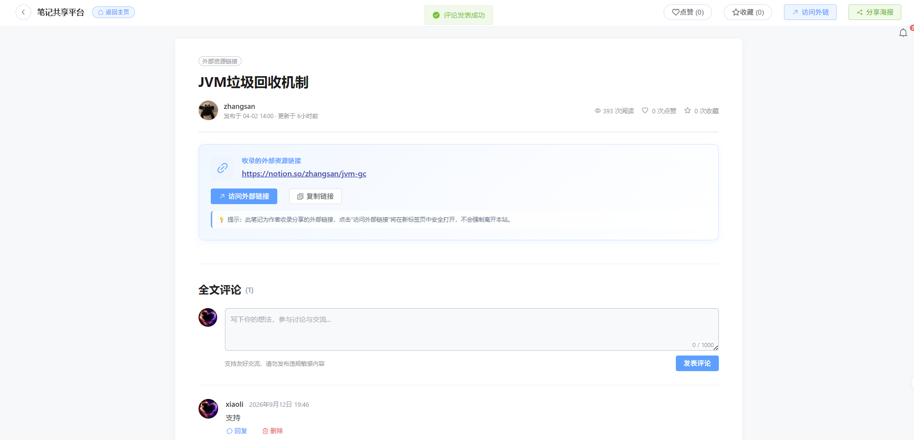
图3-8 外链笔记详情

3.8 Markdown 笔记创作
登录用户点击“发布笔记”或“创作新笔记”后进入 Markdown 编辑器。用户填写笔记标题，选择公开或私密状态，选择已有标签或新增标签，在编辑区输入 Markdown 内容，并在预览区查看渲染结果。编辑器支持标题、引用、列表、任务列表、代码块、链接、图片、表格、Mermaid 和 KaTeX 等内容形式，同时提供撤销、重做、全屏、预览和目录功能。
如图3-9所示，用户可以拖拽或粘贴图片，系统上传成功后将图片插入正文。页面显示字数统计；标题、正文为空或包含敏感词时，系统会提示用户修正后再发布。发布成功后，笔记进入首页推荐、作者专栏或对应的私密笔记区域。
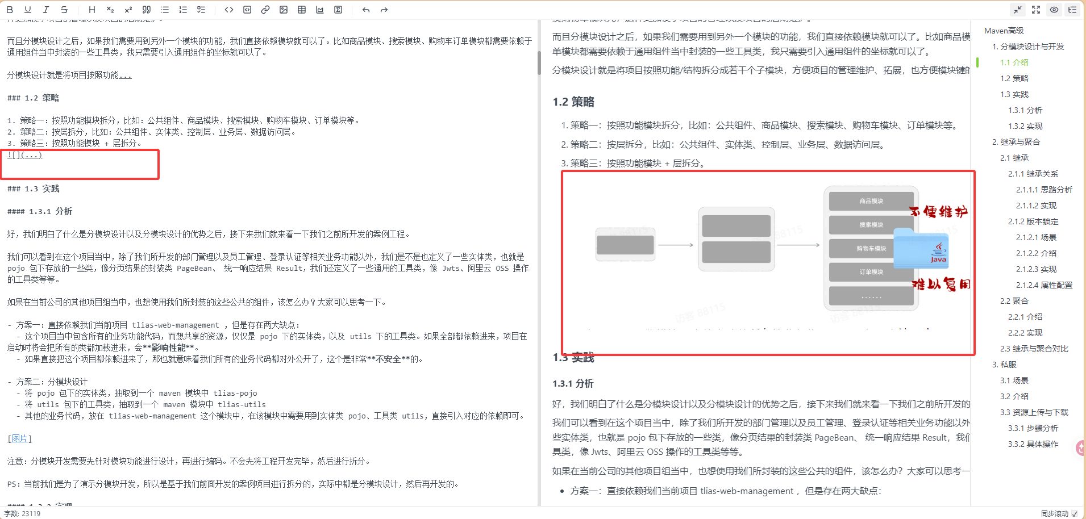
图3-9 Markdown笔记编辑器
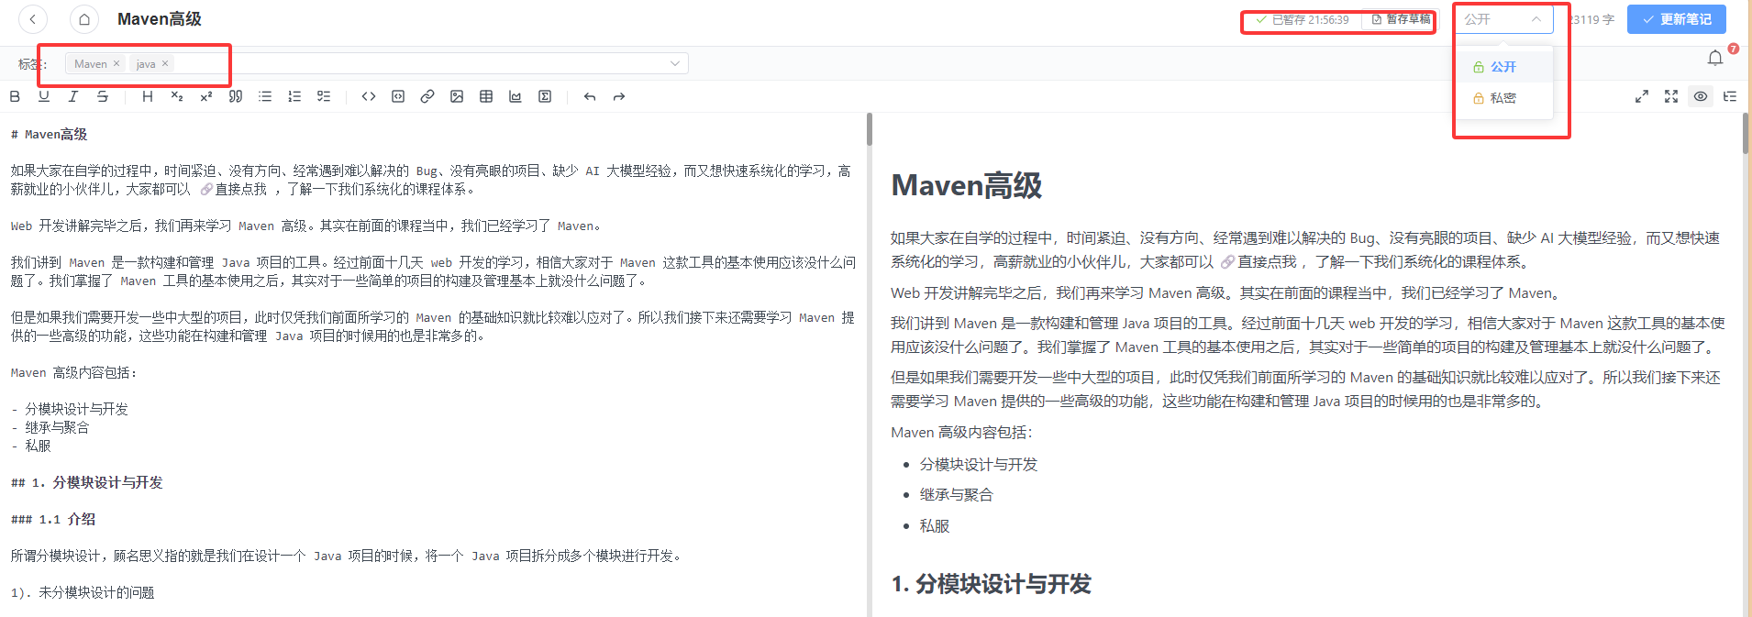
图3-10 Markdown笔记发布设置

3.9 草稿、编辑与笔记生命周期
编辑 Markdown 笔记时，系统会对编辑内容进行防抖保存，并支持浏览器本地草稿、云端草稿同步和手动暂存。用户重新打开编辑页面时，可以恢复最近的草稿；离开页面或关闭浏览器前，如果仍有未保存内容，系统会提示用户确认。正式发布或更新时，系统再次校验标题、正文和敏感词。
用户可以在作者专栏或笔记管理入口编辑本人笔记、置顶或取消置顶笔记。删除笔记后，笔记进入回收站而不是立即物理删除；用户可以在回收站中恢复、彻底删除单条笔记或清空回收站。公开笔记删除后不再出现在公共推荐和搜索结果中。
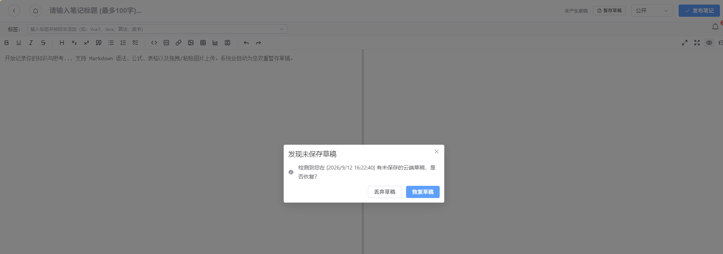
图3-11 笔记草稿与编辑
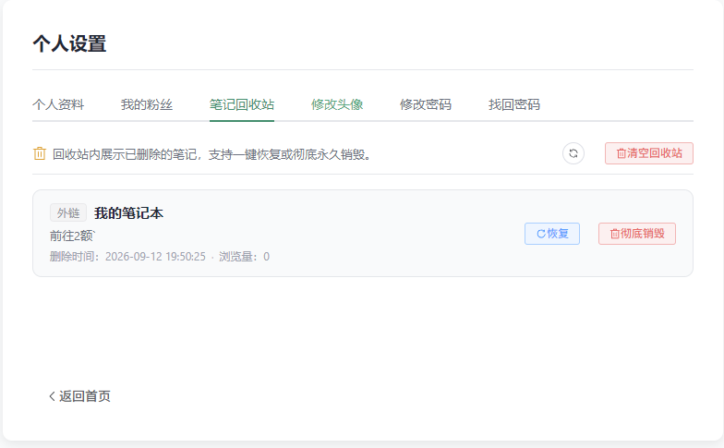
图3-12 笔记回收站

3.10 原创笔记详情与阅读
用户点击原创 Markdown 笔记卡片后进入详情页。详情页展示笔记类型、置顶或私密标识、标题、标签、作者、创建时间、更新时间、浏览量、点赞量和收藏量，并渲染 Markdown 正文。正文区域根据标题生成文章目录，用户可以通过目录快速定位内容；页面下方显示评论区。
用户阅读笔记时，系统会记录访问并更新浏览数据。代码块支持横向滚动，较长代码不会截断页面或覆盖分享弹窗。
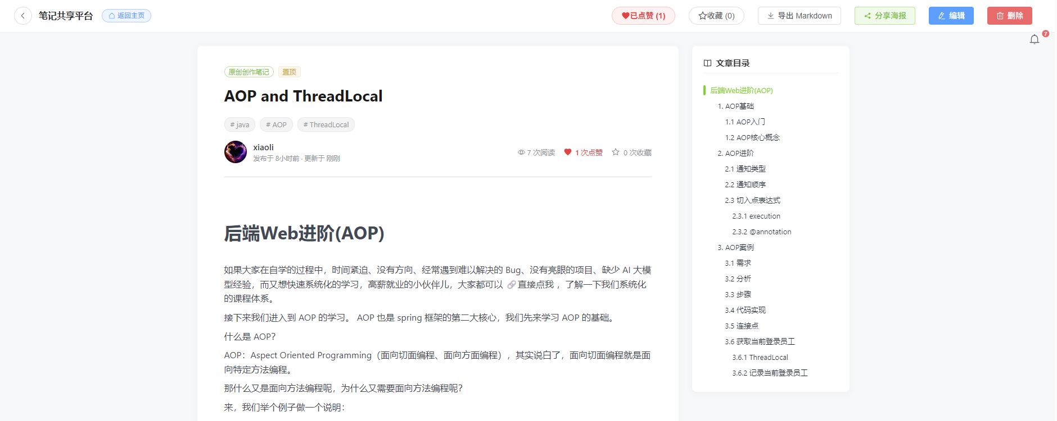
图3-13 原创笔记详情

3.11 点赞与收藏
用户可以在首页卡片、作者专栏或笔记详情页对笔记进行点赞和收藏。点赞按钮使用爱心图标，点赞成功后爱心显示为红色；收藏按钮使用五角星图标，收藏成功后五角星显示为黄色。再次点击可以取消对应操作，页面同步更新点赞数、收藏数和当前用户状态。
系统的互动状态由后端数据返回，刷新页面后仍保持正确的点赞和收藏数量。用户只能对可访问的笔记执行互动操作。
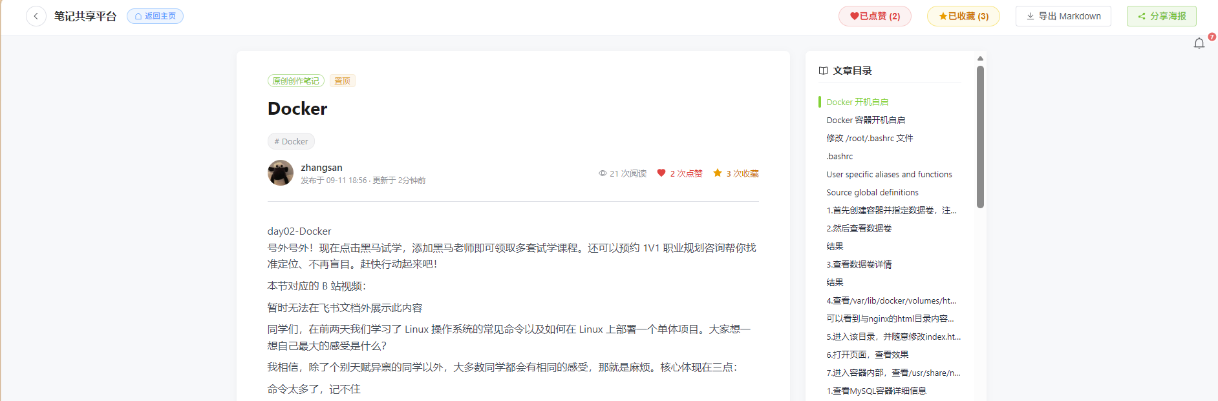
图3-14 笔记点赞与收藏

3.12 我的收藏
用户从首页工作台、用户菜单或侧边栏进入“我的收藏”。页面采用后端分页查询已收藏笔记，展示笔记标题、原创或外链类型、作者、摘要或位置、浏览量及其他互动信息。原创笔记可以进入详情，外链笔记显示链接并支持主动打开；取消收藏前系统会进行二次确认。
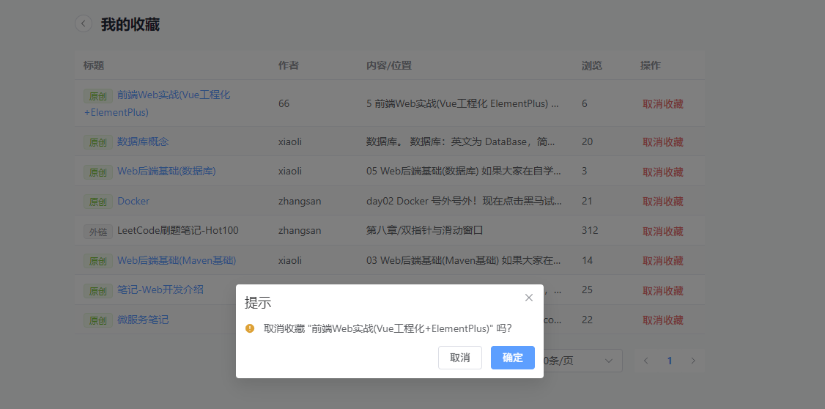
图3-15 我的收藏列表

3.13 我的点赞
用户从首页工作台、用户菜单或侧边栏进入“我的点赞”。系统通过后端分页接口查询当前用户的点赞记录，不从首页数据中临时筛选。列表展示被点赞笔记的标题、作者、摘要或外链、笔记类型、点赞数、收藏数和评论数等互动信息。
用户可以打开原创笔记内容，主动访问安全的外链，也可以取消点赞。取消点赞后列表立即更新；如果当前页最后一条记录被取消且当前页已经为空，系统自动回退到上一页并重新查询。
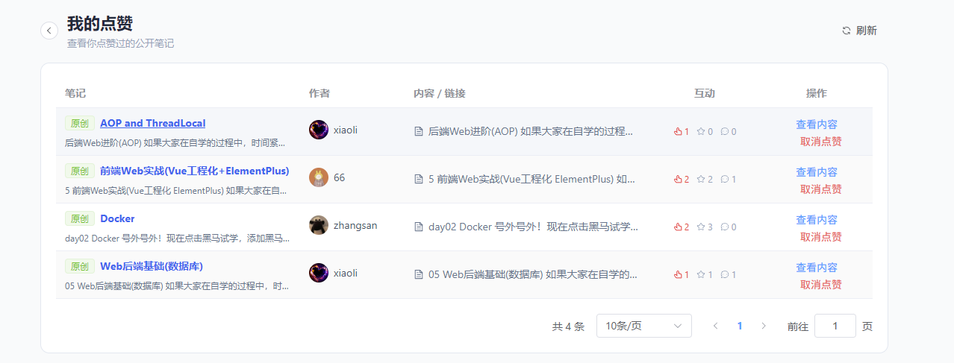
图3-16 我的点赞列表

3.14 评论与回复
用户在笔记详情页下方可以查看评论。未登录用户可以浏览已有评论但不能提交新评论；登录后可以输入不超过系统限制的评论内容并单击“发表评论”。用户可以回复已有评论，回复内容显示被回复用户；评论和回复提交前会进行敏感词检查。
评论作者或笔记作者可以删除符合权限范围的评论，删除前系统弹出二次确认提示。评论删除后不再在普通用户页面展示，但管理端可以根据权限查询并恢复评论。
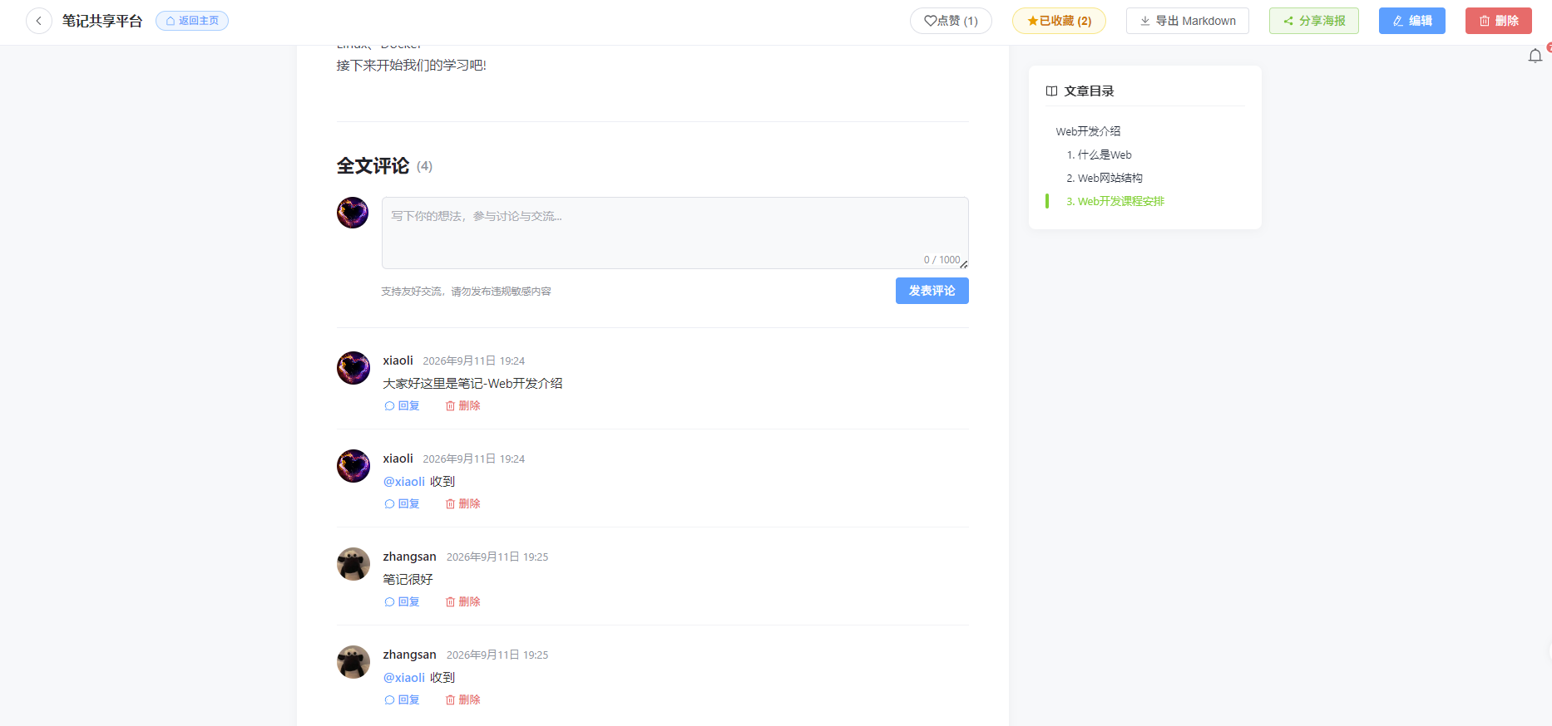
图3-17 笔记评论与回复

3.15 关注动态
用户关注其他作者后，可以在首页工作台进入“关注动态”。系统分页或分批加载已关注作者发布的公开笔记动态，动态内容显示作者、笔记标题、摘要、发布时间和互动数据。用户可以从动态卡片进入笔记详情，并继续点赞、收藏或评论。
取消关注后，该作者的新内容不再进入当前用户的关注动态；推荐创作者区域也不会再次推荐已经关注的作者，除非用户重新调整关注关系。
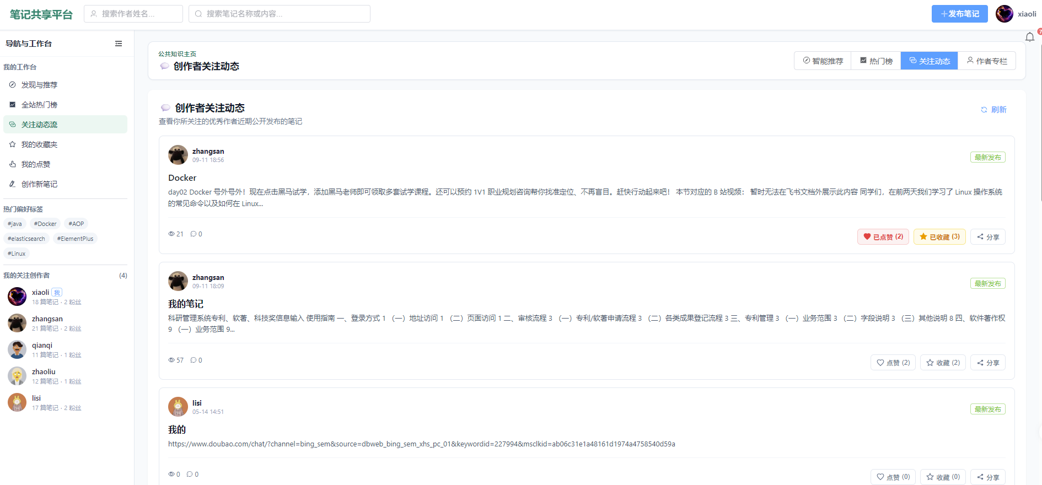
图3-18 关注动态

3.16 通知中心
登录用户可以通过顶部通知铃铛打开通知中心。通知按照全部、评论、关注、点赞和系统进行分类，页面显示未读数量，并支持刷新、全部标记已读、单条标记已读和加载更多。通知内容包含发送者、标题、正文和关联对象。
用户点击评论、点赞或笔记相关通知时，可以跳转到对应笔记；点击关注或用户相关通知时，可以跳转到对应作者主页。每条通知右侧提供“移除”按钮，用户只能移除属于自己的通知。移除采用软删除方式，删除未读通知时未读数量同步减少；普通用户不能通过修改参数移除其他用户的消息。
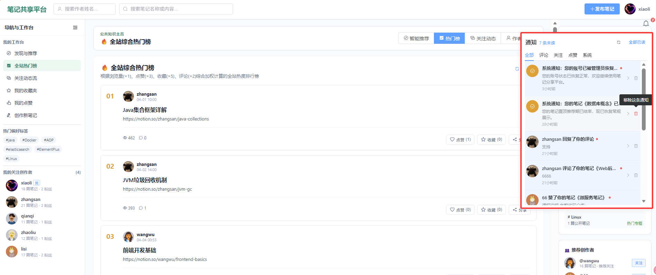
图3-19 通知中心

3.17 个人资料、粉丝与设置
用户进入“个人设置”页面后，可以查看用户名和邮箱并修改个性签名；可以在“我的粉丝”中分页查看粉丝、进入粉丝主页、回关或取消关注；可以选择 JPG 或 PNG 图片并在不超过系统限制的大小内上传头像；还可以修改登录密码。
用户可以从作者主页进入个人设置，管理资料、笔记回收站和账号安全信息。
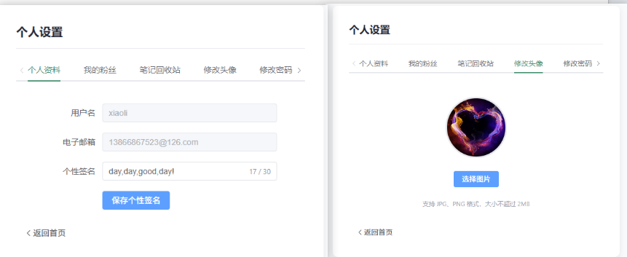
图3-20 个人资料设置
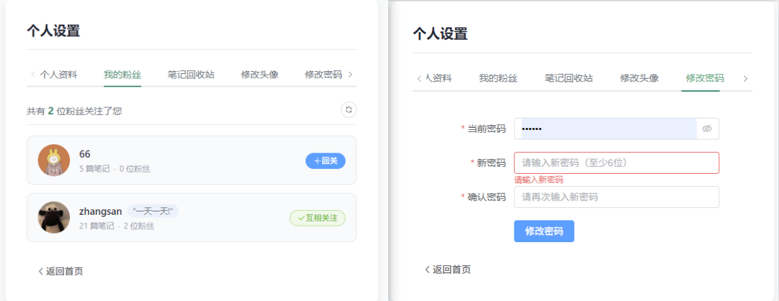
图3-21 粉丝列表与账号安全

3.18 笔记分享与导出
用户在原创笔记详情页可以导出 Markdown 内容、复制笔记链接并生成分享海报。打开分享弹窗后，系统生成包含笔记标题、作者和真实可扫描二维码的 PNG 海报；二维码内容为当前笔记链接。用户可以下载海报文件或复制链接，分享操作不会改变笔记内容和权限。
对于外链笔记，分享页面展示经过安全校验的外链地址。系统不会在打开详情时自动跳转外部网站，只有用户主动点击安全访问按钮时才在新标签页打开。
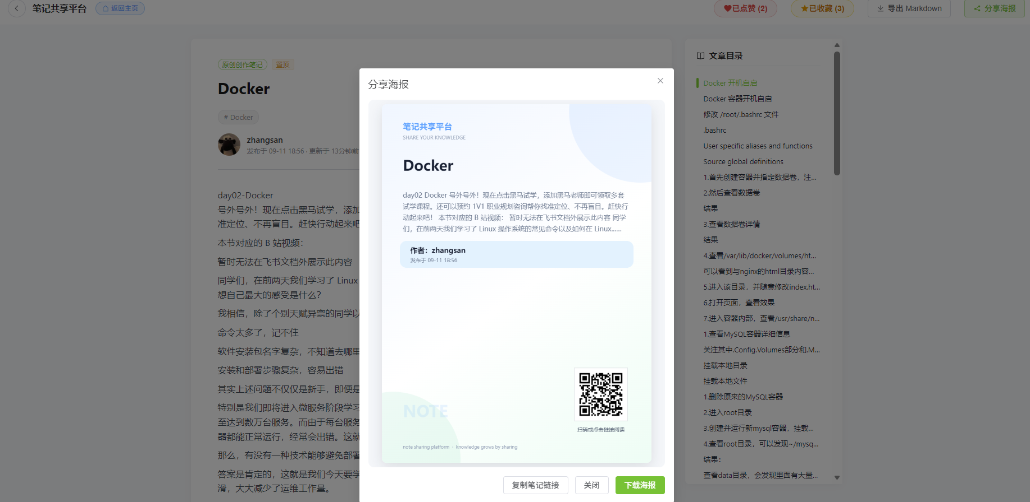
图3-22 笔记分享海报
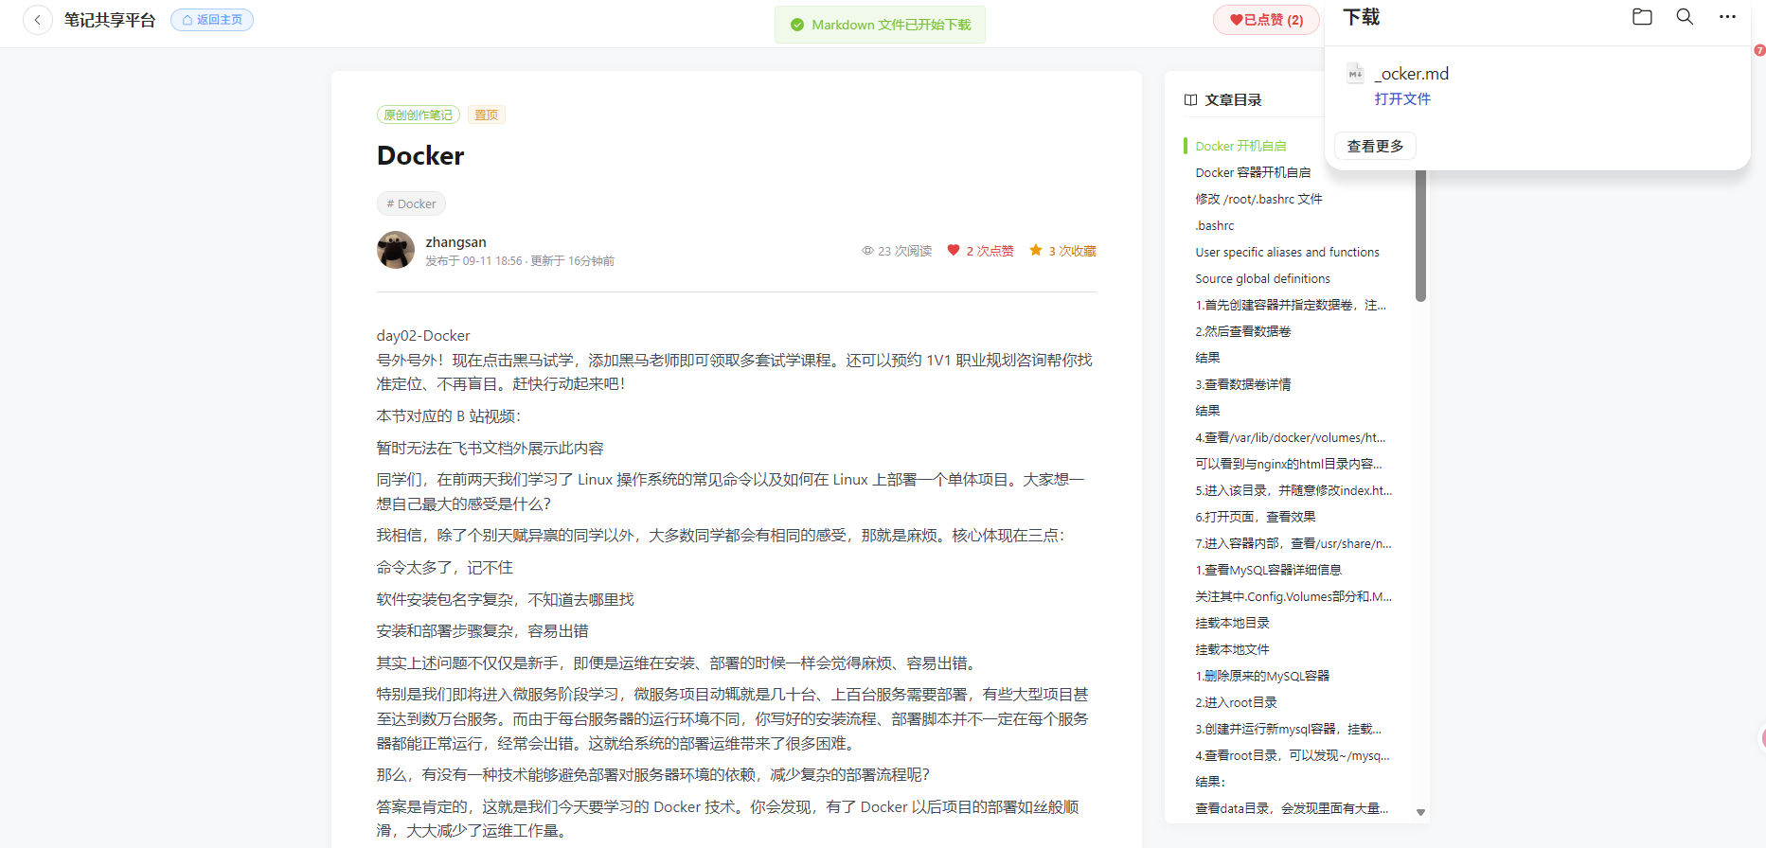
图3-23 笔记导出
- 系统使用注意事项

4.1 账号与权限
用户应妥善保管账号、密码和邮箱验证码，不要在公共设备上长期保存登录状态。普通用户只能查看公开内容以及本人有权访问的私密内容，不能访问其他用户的私密笔记，也不能操作其他用户的通知、笔记或评论。管理员应按照实际职责使用管理功能，超级管理员应谨慎维护管理员账号。

4.2 内容发布
发布笔记前应确认标题、正文、标签和可见性设置正确。外链笔记应填写可访问的 HTTP 或 HTTPS 地址，不应填写脚本协议或其他危险协议。系统对笔记、评论和资料内容执行敏感词检查，出现提示时应根据提示修改内容后重新提交。

4.3 删除与恢复
用户删除笔记、管理员删除评论或管理员移除通知时，系统优先采用软删除方式。软删除数据在普通列表中不再展示，但仍可在相应回收站或管理页面中查询、恢复或进一步销毁。执行彻底删除或清空回收站前，应确认所选记录不再需要保留。

4.4 分页与数据刷新
列表页面按页加载数据。执行搜索、筛选、删除、恢复、点赞、取消点赞或取消收藏后，系统会重新计算当前列表；当当前页没有记录时，页面会自动回到合理的上一页。若浏览器网络暂时中断，用户应等待提示完成后再重试，避免重复提交。

4.5 浏览器与网络
建议使用最新版本的 Chrome 或 Microsoft Edge，并允许页面使用必要的本地存储、图片上传和新标签页功能。分享海报和外链访问依赖浏览器的弹窗及网络策略，若浏览器阻止新标签页，应在地址栏提示中允许当前站点打开新窗口。
- 常见操作结果
1. 登录成功：进入用户端首页或管理端仪表盘，并显示当前账号信息。
2. 登录失败：当前页面提示账号、密码或账号状态异常，用户可以修正后重新提交。
3. 发布成功：笔记出现在本人笔记列表，并根据公开状态进入相应的公共或私密区域。
4. 点赞或收藏成功：按钮状态和对应数量立即更新，刷新页面后状态仍保持一致。
5. 通知移除成功：该通知从用户端当前列表中消失，管理员仍可在已移除状态中查询。
6. 评论删除或恢复成功：管理端列表更新状态，并在操作日志中留下管理记录。
7. 图片或文件校验失败：页面提示文件类型或大小不符合要求，用户更换文件后可以再次上传。
8. 权限不足：系统拒绝当前操作并提示用户返回具有权限的页面或重新登录。

